Для оказания услуг по обслуживанию в системе долговременного ухода, необходим следующий перечень документов:  • ксерокопия документа, удостоверяющая личность (разворот паспорта с фотографией, прописка);  • ксерокопия СНИЛС, медицинского полиса;  • ксерокопия справки об инвалидности (при наличии);  • ксерокопия индивидуальной программы реабилитации и абелитами инвалида (при наличии);  • ксерокопия документов мер социальной поддержки;  • справка о составе семьи;  • медицинское заключение;  • заключение медицинской организации о наличии (об отсутствии) противопоказаний;  • оригинал индивидуальной программы предоставления социальных услуг.  Консультация по телефону- 8 (39554) 3-12-45  Программа адаптации жилья для бойцов СВО с проблемами с опорно-двигательными функциями (колясочников), проблемами со зрением, слухом и прочим. Куратором является Государственный фонд «Защитники Отечества». Программа предусматривает установку различных устройств, приспособлений и оборудования в зависимости от потребности, в том числе функциональные кровати, систему «умный дом», подъемники и другое.  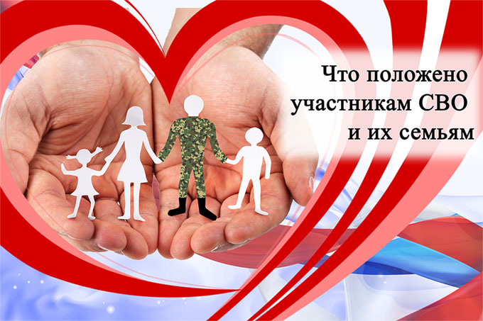
  Мы в VK
  https://vk.com/public217507436
  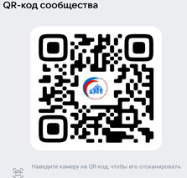
  Мы в OK
  https://ok.ru/ktssongoro
  Официальный сайт
  https://kcson-zima.irk.socinfo.ru/SWO
  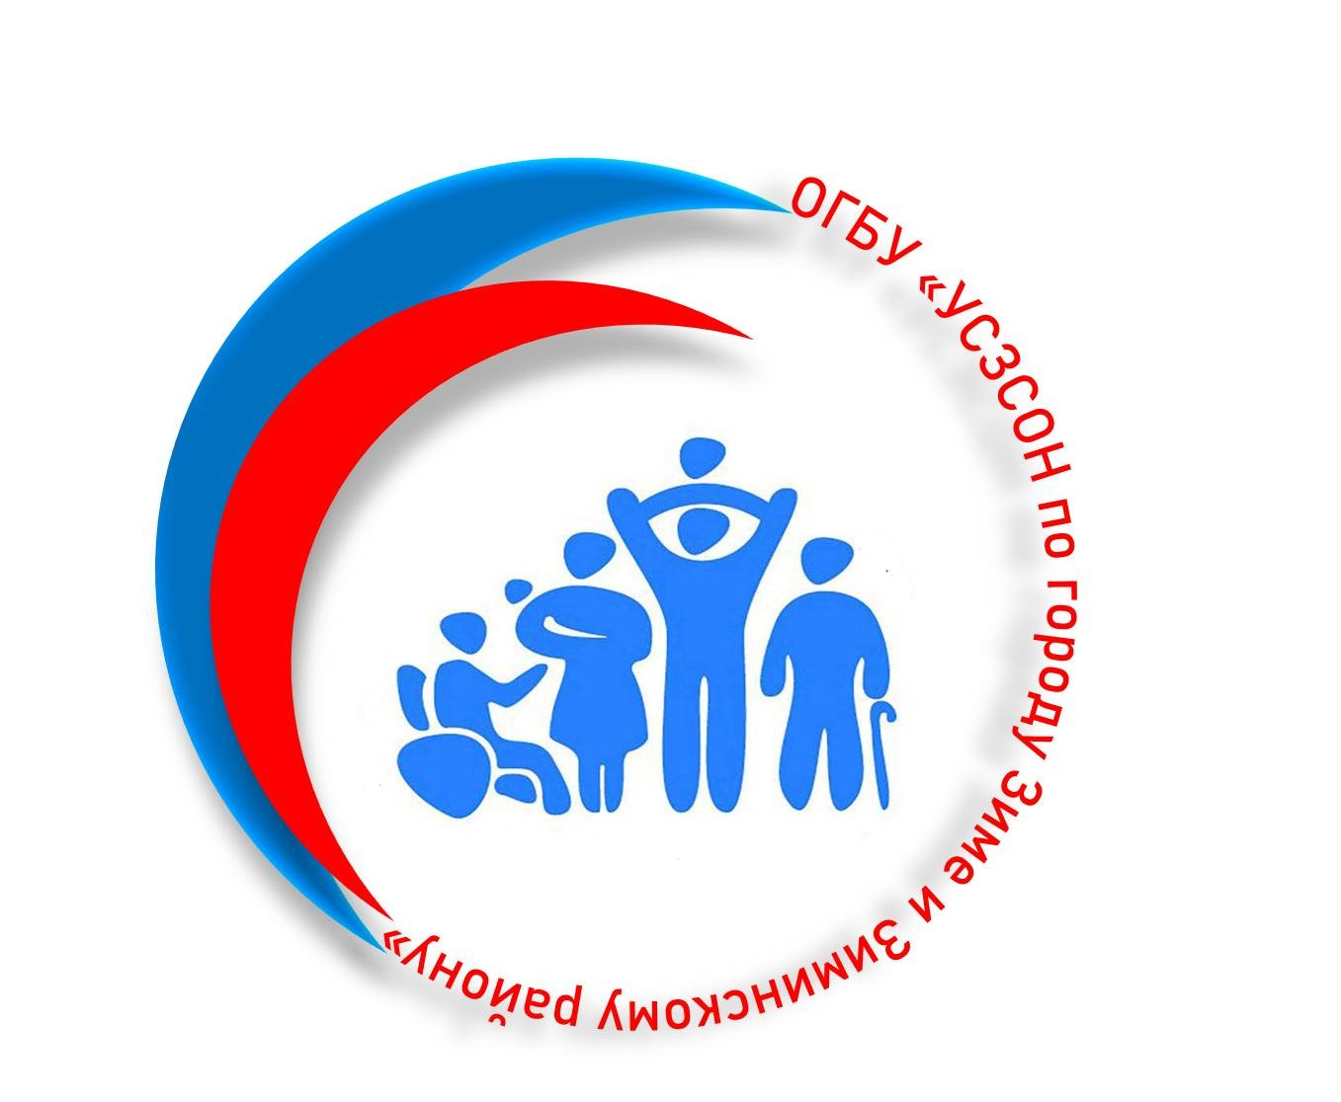 |  | Министерство социального развития, опеки и попечительства Иркутской области ОГБУ «УСЗСОН по г. Зиме и Зиминскому р-ну»  Г. Зима, мкр-н Ангарский, д. 42, Каб. 2  С 9:00 до 18:00,  обед с 13:00 до 14:00  Тел.: 8(39554)3-29-12
  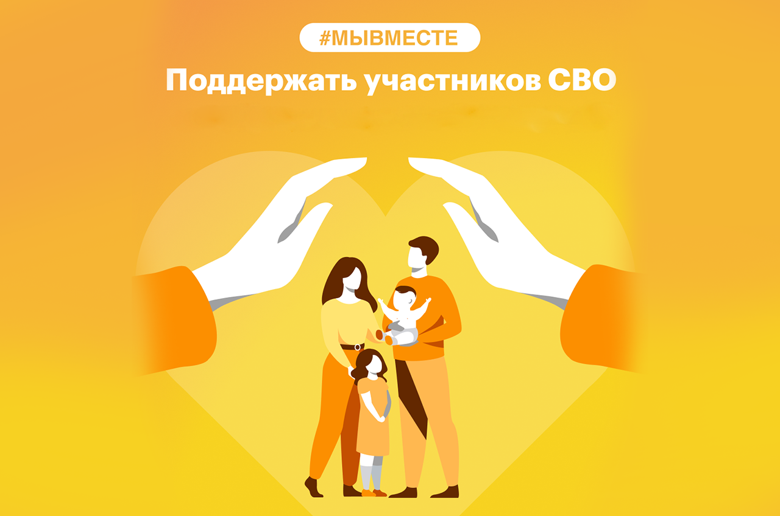
  СИСТЕМА
  ДОЛГОВРЕМЕННОГО
  УХОДА
  Министерство социального развития, опеки и попечительства Иркутской области ОГБУ «УСЗСОН по г. Зиме и Зиминскому р-ну»
    - Областное государственное бюджетное учреждение «Управление социальной защиты и социального обслуживания населения по городу Зиме и Зиминскому району»

  Система долговременного ухода — государственная программа, в рамках которой пенсионер, инвалид или любой другой нуждающийся в посторонней помощи человек может обратиться в соцзащиту и получить бесплатно социальную помощь. По сути, это то же самое, что нанять сиделку, но за государственный счёт.  Стать помощником по уходу может любой желающий — родственник, его друг, сосед или ранее незнакомый человек, которого назначат органы соцзащиты. Главное условие — прохождение специального обучения (школы ухода). Перед обучением потенциальный помощник должен пройти тестирование. По тесту выявят, насколько человек готов ухаживать за тяжелобольным.  Если тестирование пройдено успешно, будущего помощника направят на учёбу. Она включает в себя изучение теории и практические занятия. Будущего помощника обучат навыкам правильного и бережного ухода за тяжелобольным человеком. Срок обучения — не меньше 35 академических часов. По окончании учёбы нужно сдать экзамен. По окончании курсов и успешной сдачи экзамена выдадут удостоверение помощника по уходу.  На время учёбы с обучаемым заключат ученический договор. После обучения помощник по уходу официально принимается органом соцзащиты на работу и получает заработную плату. Заключается трудовой договор, по которому отучившийся обязан проработать помощником по уходу в течение определённого времени.  За свою работу помощник должен отчитываться перед органами соцзащиты — составлять отчёт (дневник ухода) по утверждённой форме. Отчёт нужно сдавать каждый месяц.  Кто и как может воспользоваться системой долговременного ухода:  - стать участником СДУ может любой россиянин, нуждающийся в посторонней помощи. Исключение — дети-инвалиды (за ними ухаживают родители) и паллиативные (неизлечимые) пациенты (уход за ними осуществляется на линии Минздрава). Приоритетным правом на включение в систему долговременного ухода обладают инвалиды и участники Великой Отечественной войны, ветераны боевых действий — участники специальной военной операции. |  |  | СДУ предусматривает неформальный, в том числе родственный уход.  Чтобы стать участником СДУ, надо обратиться в ближайшую к дому социальную защиту (Комплексный центр социального обслуживания населения или КЦСОН). После обращения в КЦСОН сотрудники социальной службы в обязательном порядке посетят дом человека. Без комиссии в этом случае не обойтись.  Перед тем, как социальная служба вынесет решение по обращению, ей нужно понять, насколько человек нуждается в помощи и в какой именно. Комиссия определит не только уровень нуждаемости, от которого зависит объём социальных услуг, но и рассказывает, какие положены льготы.  Социальное обслуживание и СДУ — разные программы и никак между собой не пересекаются.  Максимальный пакет — 28 часов в неделю. Он предоставляется тем, кому установлен третий уровень нуждаемости. Максимум при втором уровне нуждаемости — 21 час, при первом — 14 часов.  Сколько платят помощнику по уходу?  Зарплата помощника по уходу зависит от региона. Рассчитывается она так:  ● Определяется средняя ставка социального работника (сиделки), которая установлена в регионе;  ● Ставка делится на количество часов ухода, которое определено индивидуальной программой подопечного в зависимости от уровня его нуждаемости.  К примеру, средняя ставка социального работника в регионе — 24 тыс. рублей за полный восьмичасовой рабочий день. По индивидуальной программе помощник по уходу, который работает по четыре часа в день, получит 12 тыс. рублей за половину ставки. |  |  |   Какие услуги оказываются по системе долговременного ухода:  - Социально-бытовые услуги.  - Социально-медицинские услуги — помощь в приёме лекарств, выполнении медицинских рекомендаций, проведении лечебной физкультуры.  - Коммуникативные услуги — общение с человеком, обучение пользоваться техническими средствами реабилитации, альтернативными и дополнительными способами коммуникации (например, языку жестов), содействие общению с родственниками.  ОСНОВНЫЕ ПРИНЦИПЫ ОКАЗАНИЯ УСЛУГ ПО УХОДУ:  - Помощь в соблюдении питьевого режима;  - Помощь при приеме пищи;  - Помощь при позиционировании;  - Смена постельного белья;  - Помощь в поддержании посильной социальной и бытовой активности;  - Помощь в поддержании когнитивных функций;  - Помощь при умывании, Гигиеническое бритье;  - Приготовление пищи;  - Купание в приспособленном помещении (месте), включая мытье головы;  - Помощь при смене одежды (обуви);  - Помощь при пользовании туалетом (иными приспособлениями), включая гигиеническую обработку;  - Подготовка и подача пищи;  - Помощь при передвижении по помещению, пересаживание.

